Październik
Tematy realizowane w grupie KOTKI:
I Tydzień Idzie jesień przez świat
- Świat wokół nas.
- Jesienny spacer.
- Zbierany skarby jesieni.
- Zabawy na świeżym powietrzu.
- Malujemy jesień.
II Tydzień Jesienna pogoda
- Leśne zwierzęta przed zimą.
- Jesienne zoo.
- Zwierzęta robią zapasy.
- Zimowe schronienie owadów.
- Pomagamy owadom przetrwać zimę.
III Tydzień Koszyk Pani Jesień
- Zdrowo jemy.
- Przysmaki z sadu.
- Witaminy z warzyw.
- Grzyby- leśne skarby.
- Spacer po parku i lesie.
IV Tydzień Skarby jesieni
- Spiżarnia zaradnej mamy.
- Co mrozimy?
- Co kisimy?
- Co suszymy?
- Robimy przetwory.
Piosenka
„Jesienny kujawiaczek”
sł. Dorota Gellner, muz. Barbara Kolago
Jesienny kujawiaczek
na skakance z wiatru skacze.
Płaszczyk ma w deszczowych kropkach,
daj mu uśmiech, gdy go spotkasz.
Ref.: Kujawiak, kujawiaczek,
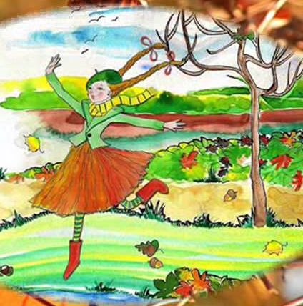
la la la la la la la la la la la.
Kujawiak, kujawiaczek.
m-m-m-m-m-m-m-m.
Jesienny kujawiaczek
z rudych liści ma kubraczek.
Czasem gwiżdże, czasem dzwoni,
bukiet wrzosów trzyma w dłoni.
Ref.: Kujawiak, kujawiaczek,
la la la la la la la la la la la.
Kujawiak, kujawiaczek.
m-m-m-m-m-m-m-m.
Jesienny kujawiaczek
czasem w deszczu cicho płacze.
Nieraz śmieje się do słońca
i orzechy z drzewa strąca.
Ref.: Kujawiak, kujawiaczek,
la la la la la la la la la la la.
Kujawiak, kujawiaczek.
m-m-m-m-m-m-m-m.
Wiersz
„Stroje na różne pory roku”
Bożena Forma
Kiedy latem na niebie
słońce jasno praży,
w kąpielowym stroju
siedzę na plaży.
Kiedy mróz siarczysty
panuje na dworze,
w czapce i szaliku
spacerować mogę.
Kiedy jesienią
deszcz ciągle pada,
wtedy bardzo chętnie
kalosze zakładam.
Wiosną wyciągam
buty sportowe,
w dresie po parku
pobiegać w nich mogę.

